Tim Cook: Android có nhiều phần mềm độc hại hơn iOS đến 47 lần
Đó là thông tin vừa được Tim Cook – CEO của Apple chia sẻ trong một cuộc phỏng vấn từ xa tại sự kiện Viva Tech vừa diễn ra cách đây không lâu.
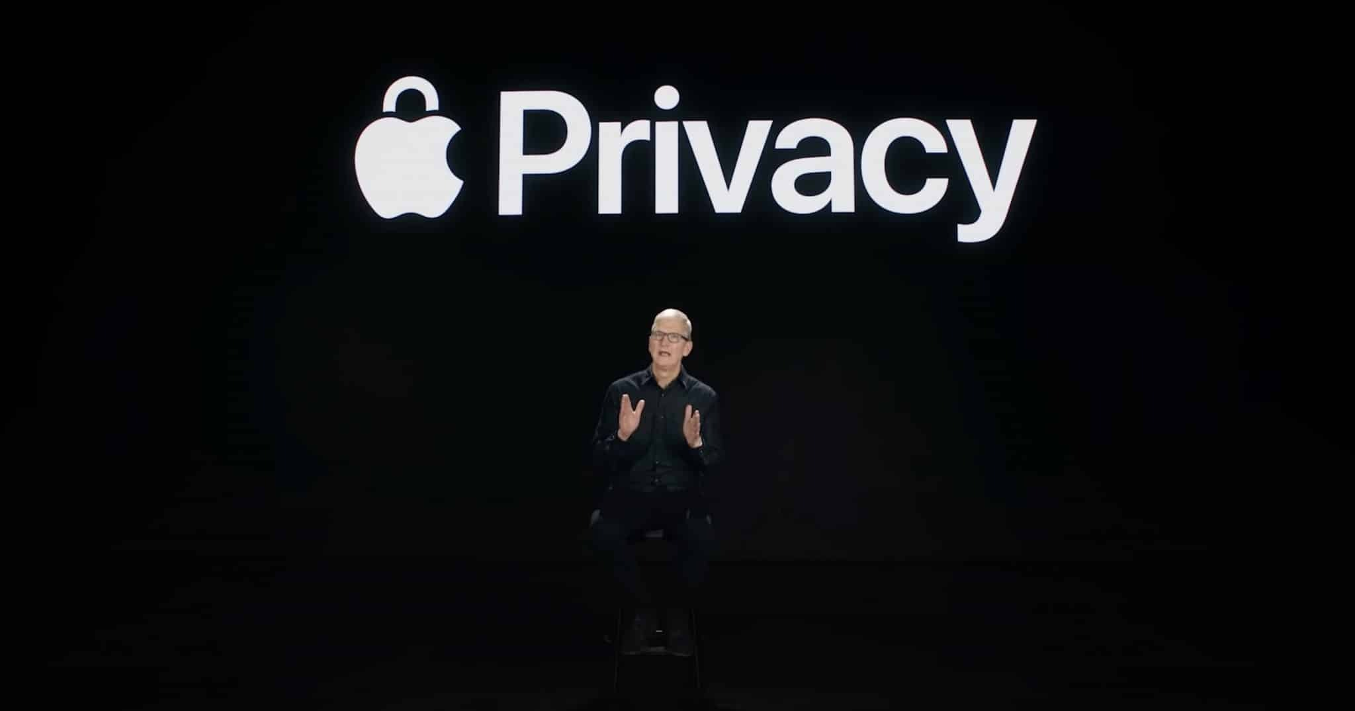
Giám đốc điều hành của Apple, Tim Cook, đã tham gia một cuộc phỏng vấn từ xa tại hội nghị Viva Tech. Trong cuộc phỏng vấn, Tim đã thảo luận về cam kết của Apple đối với quyền riêng tư, kế hoạch của hãng về AR, sự khác biệt giữa Android và iOS, v.v.
Cuộc trò chuyện bắt đầu với việc Tim Cook nói về ảnh hưởng của đại dịch Covid-19 đến Apple. Ông nói rằng mình tự hào về những nỗ lực Apple đã thực hiện nhằm giảm thiểu thiệt hại do dịch Covid-19 gây ra. Bằng cách tài trợ khẩu trang và máy thở, cũng như bằng công cụ thông báo tiếp xúc, Apple đã cứu được hàng nghìn người.
Phần lớn cuộc trò chuyện sau đó xoay quanh quyền riêng tư và ý nghĩa của nó đối với Apple. Tim, một lần nữa, nhắc lại rằng quyền riêng tư là trọng tâm của Apple.
Android có nhiều phần mềm độc hại hơn iOS
Cuộc nói chuyện sau đó chuyển sang các quy tắc DMA mới nhất. Theo quy định mới, Apple sẽ phải cho phép người dùng cài ứng dụng từ các nguồn bên ngoài App Store (side-loading) trên iOS. Hoàn toàn không đồng ý với các quy tắc mới và cho rằng việc side-loading ứng dụng sẽ làm hỏng cả quyền riêng tư và bảo mật trên các thiết bị trong hệ sinh thái của Apple.
“Tôi cho rằng side-loading sẽ làm hỏng cả quyền riêng tư và bảo mật. Ý tôi là, bạn hãy xem phần mềm độc hại làm ví dụ. Android có nhiều phần mềm độc hại hơn iOS 47 lần. Tại sao vậy? Đó là vì chúng tôi đã thiết kế iOS theo cách chỉ có một kho ứng dụng duy nhất, và tất cả các ứng dụng đều được kiểm duyệt trước khi xuất hiện trên App Store. Điều đó ngăn chặn rất nhiều phần mềm độc hại khỏi hệ sinh thái của chúng tôi…”.
Tim Cook tránh nói về Apple Car
Vào cuối buổi phỏng vấn, Tim Cook đã được hỏi về Apple Car. Đúng như dự đoán, Cook từ chối bình luận bằng cách nói: “Về xe hơi, tôi phải giữ bí mật. Chúng tôi phải luôn phải có một cái gì đó trong tay, vì vậy tôi không nghĩ rằng tôi sẽ bình luận về tin đồn xe hơi ở đây”.
Ca Tiếu/Bành Lê
https://www.iphonehacks.com/2021/06/tim-cook-android-ios-malware-viva-tech.html

